Programmstruktur
# wird einmal bei Programmstart ausgeführt
def setup():
createCanvas(800,600)
# läuft fortwährend / erzeugt einen Frame
def draw():
pass # FillMe

Systemvariablen
# Breite / Höhe des Fensters
windowWidth / windowHeight
# Breite / Höhe des Canvas
width / height
# aktuelle Mausposition
mouseX / mouseY
# Abstand der Maus zum Punkt 0,0
pmouseX, pmouseY
# Nummer des Frames
frameCount

Konsolenausgabe
print()

Farben
Füllfarbe für danach gezeichnete Objekte
fill(120) | # grau: 0-255
fill(100,125,255) | # r, g, b: 0-255
fill('red') | # Farbbezeichnung
fill('#222222') | # 6-stelliger Farbcode in Hexadezimal
color(0, 0, 255) | # p5 Farbobjekt

Hintergrundfarbe + löschen alles Vorherigen
background(farbe)

Weitere Quellen
https://learnpython.strivemath.com/p5-python-web
https://p5js.org/reference/ (Achtung in JavaScript)
Zufall
# kein import nötig (wie sonst in Python)
random(maximum): float
random(minimum, maximum)): float
int(random(minimum, maximum)) # Umwandlung in integer

Objekte
point(x, y)
line(x1, y1, x2, y2)
circle(x, y, durchmesser)
ellipse(x, y, breite, höhe)
rect(x, y, breite, höhe)
square(x, y, länge)
arc(x, y, breite, höhe, start, stop)

text("text", x, y, breite, höhe)
beginShape()
vertex(x1, y1)
vertex(x2, y2)
vertex(x3, y3)
endShape(CLOSE)

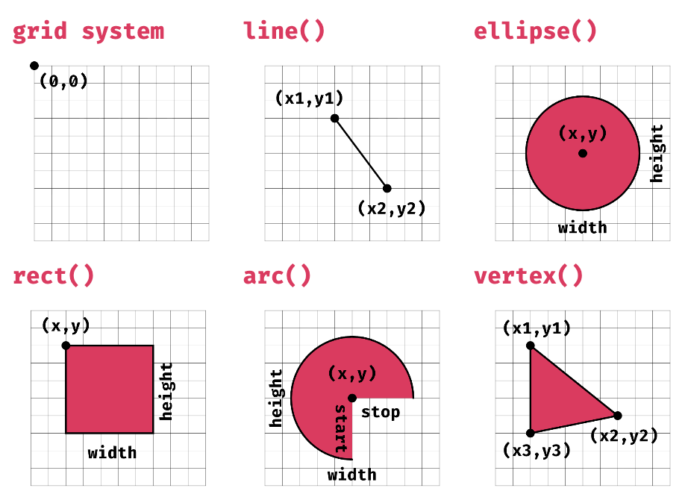

Methoden
# keine Füllfarbe
noFill()
# Strichfarbe
stroke(farbe) | noStroke()
# Strichstärke einstellen
strokeWeight(stärke)
# Schriftgröße
textSize(pixels)
# Bilder
bild = loadImage(URL) | image(bild, x, y)
# Zum selbst recherchieren
linmap(value, start1, stop1, start2, stop2)
bounce(edge1, edge2, speed)
wave(edge1, edge2, speed)
# Positionierung der Objekte
ellipseMode(CENTER) oder ellipseMode(CORNER)
rectMode(CENTER) oder rectMode(CORNER)
coordinateMode(TOP_LEFT) or coordinateMode(BUTTOM_LEFT)

Interaktionen
# aufgerufen bei Tastendruck
def keyPressed():
# aufgerufen bei Mausklick
def mousePressed():
# ist Taste aktuell gedrückt
# TastenCodes stehen als Variablen zur Verfügung
# UP_ARROW, DOWN_ARROW, LEFT_ARROW..
isKeyDown(keyCode): bool # Bsp: if isKeyDown(UP_ARROW)

Weiteres
# x- und y- Achse zur Orientierung
drawTickAxes()
# setzt neuen Ursprung, auf den sich alles bezieht
translate(x,y)
# dreht die Zeichenfläche um den Ursprung
rotate(winkel)
# speichert Ursprung und Rotation der Zeichenfläche
push()
# stellt letzten Zustand der Zeichenfläche wieder her
pop()
# berechnet die Distanz zwischen 2 Punkten
dist(x1, y1, x2, x2)

